Возвращение в Южный Судан
июль 2013

Шаг веры!
«Разведка» на север Южного Судана
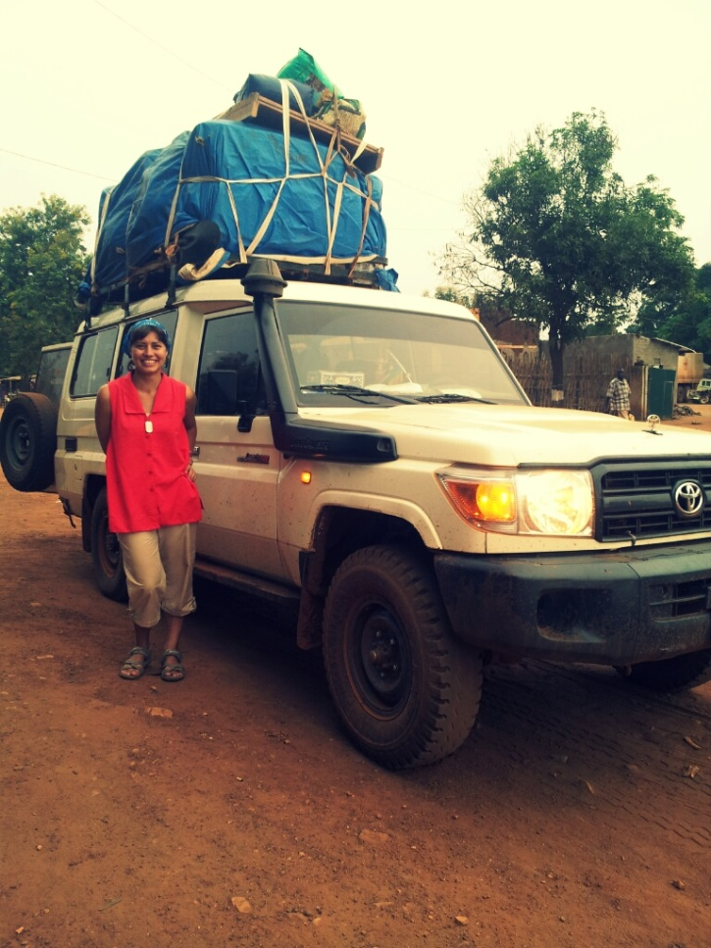
Неисповедимы пути Господни! Получая цель от Бога, ты никогда не знаешь, как долго ты будешь к ней идти и что ты встретишь на пути! Но лучше пойти и быть направляемым Богом, пусть ошибаясь и даже не раз, чем остаться и потом отвечать перед Ним за то, что не послушался!
Мы снова в пути! 2 дня на перелёт в Уганду, 4 дня в ожидании визы Южного Судана, 2 дня на автобусе в Juba (столицу Юж. Судана) и 2,5 дня на общественном транспорте через всю страну в Aweil (город 150 км от северной границы). По сравнению с тем, как миссионеры путешествовали раньше, 10,5 дней в дороге – это мелочь! Но, проехав хотя бы такой отрезок дороги, проникаешься глубоким сопереживанием к служителям предыдущих столетий!
Наша команда из 4-х человек выехала в Aweil на небольшом общественном транспорте, рассчитанном на 9-10 человек, но в него как-то умудрились натолкать 18 (6 из которых дети) - вместе с сумками и огромными торбами на крыше!
Несмотря на всю трудность поездки, Бог являл Свою милость к нам даже в мелочах.
Но, наверное, самую большую Божью благодать мы чувствовали во время прохождения военных постов при въезде и выезде из каждого города!!! Этих постов так много… и почти на каждом из них требовали наши документы. Некоторые полицейские забирали паспорта и хотели за их возвращение деньги, другие просто не пускали, ожидая «вознаграждение» за проезд! Меня уже давно так сильно от волнения не трусило! Каждый раз, видя на горизонте шлагбаум и часового, мы начинали усиленно молиться!!! Я думаю, пассажиры могли даже, не смотря на дорогу, определять, когда мы приближаемся к границе города! Я не представляю, как Богу удавалось каждый раз давать мне нужные слова (я чувствовала, что Он руководит моей речью) и нас отпускали ПРОСТО ТАК! НИ РАЗУ с нас ничего не взяли!!! Это было чудо!
Я верю, что миссионерство, да и вообще христианство, не ограничивается какими-то формами служения, через которые мы делаем Божье дело! Христианство – эта сама жизнь – каждую секунду, в каждом месте – даже сейчас, даже здесь! Последнее время я много рассуждала и молилась о том, чтобы везде, где бы я ни была, быть готовой стать инструментом Его работы! И в этой дороге – Господь не лишил нас такого счастья! Одна женщина чувствовала себя очень плохо… её постоянно тошнило и лихорадило… по - видимому, у неё была малярия! На ломанном арабском языке мы предложили ей помолиться! Она согласилась и через некоторое время болезнь отступила! Мы не обсуждали с ней то, что произошло, но сомнений в том, что это был Бог, не было ни у кого! На следующий день, когда наша соседка по машине снова почувствовала себя не важно, она сама пришла к нам: «Попросите за меня у Бога снова!» Было так приятно, что на этот раз женщина сама пришла за помощью к Господу! Мы помолились и исцеление пришло! Даже не зная языка, каждый из нас может проповедовать Слово Божье, пользуясь Его силой! «…ибо Царство Божие не в слове, а в силе» (1Кор.4:20). Да прославится Отец!
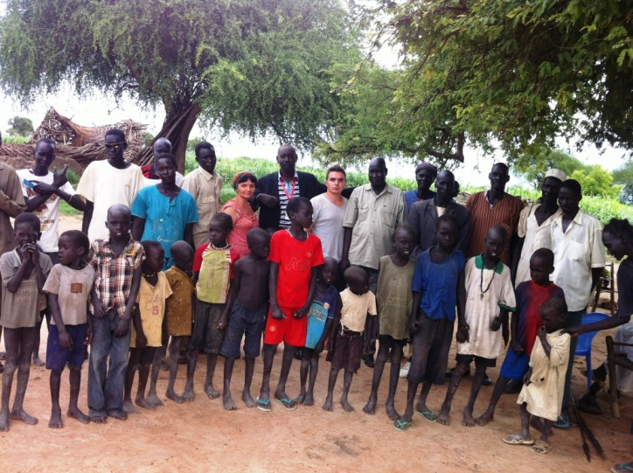
К ночи погода ухудшилась… Южносуданские дороги чем-то похожи на неудачно сложенный пазл, превращающийся во время сезона дождей в настоящую «африканскую Венецию»! Так что ехать по такой вот Венеции, когда темно и идет проливной дождь – «веселое» приключение! Сильный ливень застал нас внезапно: дворники не справлялись со своей работой, все окна запотели, ослепительная молния периодически напоминала о себе, от грома дрожали даже стёкла, и видимость была нулевая! Вдруг машину резко качнуло, и мы влетели двумя колёсами в яму, практически вися на них… Возникло ощущение, что ещё одно неверное движение и машина перевернётся! Пассажиры взмолились! И Бог услышал зов о помощи!
Так мы оказались в городе Aweil, который находится возле северной границы Южного Судана! От конечного нашего пункта - местности Abiej (земли, которую Господь дал на сердце нашей сестре Анжеле ещё год назад) нас разделяло всего лишь несколько сотен километров. Сегодня там всё ещё нестабильная обстановка. Вскоре должен состояться референдум, на котором решится, какой из стран будет принадлежать территория – Северному или Южному Судану. В данное время регион закрыт и даже не все местные могут туда попасть – по их словам «там очень опасно»! Но есть города, которые относятся к этому региону и принадлежат Югу (г. Агок и г. Турали). Следуя призванию, и решив идти до конца, мы отправили туда «разведгруппу». Получая цель от Бога, ты никогда не знаешь, как долго ты будешь к ней идти… Это был шаг веры!
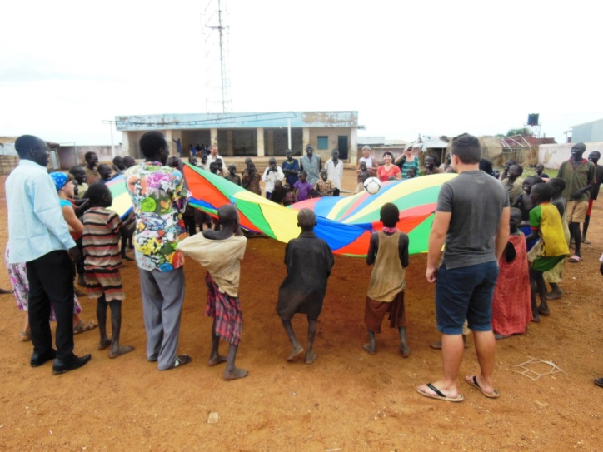
Бог благословил путь. Мы очень сильно молились о том, чтобы Он закрыл глаза постовым и Господь услышал наши молитвы - ни на одном посту машину не остановили! Дорога была длинной и трудной, но Бог был рядом. С Его помощью нашей «разведгруппе» за короткое время удалось разузнать всю необходимую информацию об Агоке и Турали, немножко осмотреться, пообщаться с людьми, даже поговорить со старейшинами Агока, которые, как в кино, сидели под величественным размашистым деревом! Получив цель от Бога, ты никогда не знаешь, как долго ты будешь к ней идти… Всё, что от нас зависело на это время, мы сделали! Все сроки у Бога! Когда Он откроет путь на Abiej – известно только Ему! Мы полностью в Его распоряжении!
Возвращаясь назад, Мариус и Анжела узнали, что в Южном Судане существует комендантский час (начиная с 00:00). Где-то недалеко от города, где мы остановились, машину задержали – на территорию города можно было въехать только с 4 утра. Подъехала ещё одна машина с двумя военными. Постовой подошёл к ним, и что-то сказал, в ответ - из окна появился автомат. Атмосфера накалилась. Только от одной мысли, что сейчас может начаться перестрелка, сердце сжалось от страха! Но Господь не допустил кровопролития! Все решилось мирным путем - постовой позволил солдатам проехать…
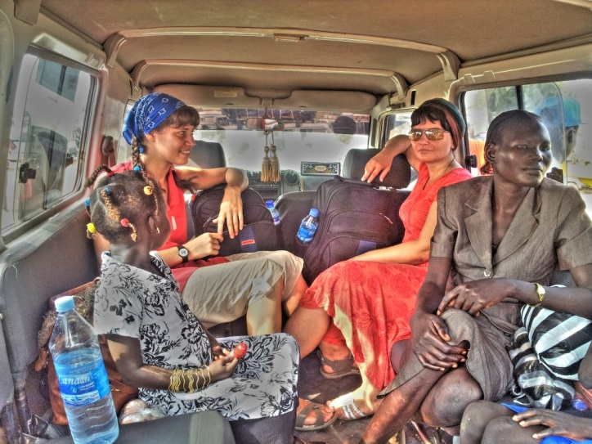
С 4 утра команда продолжила путь! Было ещё темно, водитель очень устал… Вдруг, Мариус резко обратился к водителю с просьбой срочно остановиться! Оказалось, что позади машины стоял постовой и целился с автомата в машину! Если бы Мариус не заметил его, тот возможно бы выстрелил, так как по местным правилам, при виде охранника, водитель обязан остановиться! Слава Господу за то, что Он наш Бог и никогда не опаздывает! Нет более надёжных объятий, чем Божьи!!!
Разведоперация была произведена успешно! Более того, Господь благословил нас замечательным временем в Aweil, ведь здесь мы познакомились с прекрасными людьми – командой миссионеров из Irish Ministry! Мы благодарны Господу за этих тружеников - нам есть чему у них поучиться!
Получая цель от Бога, ты никогда не знаешь, как долго ты будешь к ней идти… Всё в Божьих руках! Так как дверь на Abiej пока закрыта, мы возвращаемся в Торит, где и будем продолжать служение! Я очень сильно соскучилась за моими пятью мальчишками и при осознании того, что мы их скоро увидим, у меня на душе становится тепло и уютно!!!
Слава нашему Богу!

Просим особенно молиться за:
- служение в г.Торит;
- благополучное оформление документов (для официального пребывания в стране как миссия);
- за наших пятерых мальчишек.

Наши реквизиты:
счёт: 5211 5374 1509 1334 (Приват Банк) – в грн.
счёт: 5457 0920 6000 9572 (Приват Банк) – в $
e-mail: smile-smile89@mail.ru
сайт: www.klymenkoanastasiia.wordpress.com
Спасибо за вашу поддержку!
В молитве великая сила! Мы часто встречаем в Писании места, где говорится «и по молитве их…» произошло то или иное! Мы одно тело! Я верю, что по молитве детей Божьих сдвинется ещё не одна гора, препятствующая делу Бога!
Спасибо за то, что поддерживаете нас своими молитвами! Это очень ценно!
Да благословит вас Господь!
С уважением, Настя Клименко

